

**Smart Parking**

**Cliente: *Prefeitura Itajubá***

**01 - Software para alocação de vagas DOCUMENTO DE REQUISITOS**

**Versão <1.0>**

**Smart Parking**

Rua xxxxxxx, 42, sala xxx/xx

CEP: xxxxx-xxx XXX – MG

(xx) xxxxx-xxxx

**http://www.smartparking.com.br**

**Revisões do Documento**

Revisões são melhoramentos na estrutura do documento e também no seu conteúdo. O objetivo primário desta tabela é a fácil identificação da versão do documento. Toda modificação no documento deve constar nesta tabela.

|  |  |  |  |
| --- | --- | --- | --- |
| Data | Descrição | Versão | Autor |
| 30/11/2022 | Primeira Revisão | 1.0 | Armando Júnior |
| 01/12/2022 | Segunda Revisão | 1.1 | Armando Júnior |
| 08/12/2022 | Terceira Revisão | 1.2 | Armando Júnior |

**Auditorias do Documento**

Auditorias são inspeções conduzidas pelo SEPG – Software Engineer Process Group (Grupo de Engenharia de Processo de Software), e tem por objetivo garantir uma qualidade mínima dos artefatos gerados durante o processo de desenvolvimento. Essa tabela pode ser utilizada também pelo GN – Gerente da Área de Negócio com o objetivo de documentar a viabilidade do mesmo.

|  |  |  |  |
| --- | --- | --- | --- |
| Data | Descrição | Versão | Autor |
| 30/11/2022 | Primeira Revisão | 1.0 | Armando Júnior |
|  |  |  |  |
|  |  |  |  |

**ÍNDICE**

**1. INTRODUÇÃO 4**

1.1 CONVENÇÕES, TERMOS E ABREVIAÇÕES 4 *1.1.1 Identificação dos Requisitos 4 1.1.2 Prioridades dos Requisitos 5*

**2. VISÃO GERAL DO PRODUTO/SERVIÇO 5**

2.1 ABRANGÊNCIA E SISTEMAS RELACIONADOS 5 2.2 DESCRIÇÃO DO CLIENTE 5 2.3 DESCRIÇÃO DOS USUÁRIOS 5

*2.3.1 <Nome de um tipo específico de usuário> 6 2.3.2 <Nome de outro tipo específico de usuário > 6 2.3.3 … 6*

**3. REQUISITOS FUNCIONAIS**

*[RFS 01] - Inserir Usuário*

*[RFS 02] - Editar Usuário*

*[RFS 03] - Consultar Usuário*

*[RFS 04] - Remover Usuário*

*[RFS 05] - Cadastrar Vaga*

*[RFS 06] - Editar Vaga*

*[RFS 07] - Consultar Vaga*

*[RFS 08] - Cadastrar Agente*

*[RFS 09] - Editar Agente*

*[RFS 10] - Excluir Agente*

*[RFS 11] - Reservar Vaga*

*[RFS 12] - Liberar Vaga*

*[RFS 13] - Pagamento*

*[RFS 14] - Criar Zona*

*[RFS 15] - Editar Zona*

*[RFS 16] - Consultar Zona*

*[RFS 17] - Excluir Zona*

**4. REQUISITOS NÃO FUNCIONAIS**

*4.1 CONFIABILIDADE 17*

*[RNF 02] Integridade de dados 17*

*4.2 DESEMPENHO 17*

*[RNF 03] Atendimento de vários usuários 17*

*4.3 SEGURANÇA 17*

*[RNF 04] Renovação de senhas 17*

*4.4 PORTABILIDADE 17*

*[RNF05] App Stores 17*

**5. RASTREABILIDADE 18**

**6. MUDANÇAS NOS REQUISITOS 18**

**7. REFERÊNCIAS 19**

**1. INTRODUÇÃO**

Este documento especifica os requisitos do Smart Parking, fornecendo aos desenvolvedores as informações necessárias para a execução de seu projeto e implementação, assim como para a realização dos testes e homologação. Esta introdução fornece as informações necessárias para fazer um bom uso deste documento, explicitando seus objetivos e as convenções que foram adotadas no texto. As demais seções apresentam a especificação do Smart Parking e estão organizadas como descrito abaixo:

**Seção 2 - Descrição geral do produto/serviço**: apresenta uma visão geral do produto/serviço, caracterizando qual é o seu escopo e descrevendo seus usuários. **Seção 3 - Requisitos funcionais:** lista e descreve os requisitos funcionais do produto/serviço, especificando seus objetivos, funcionalidades, atores e prioridades. **Seção 4 - Requisitos não funcionais**: especifica todos os requisitos não funcionais do produto/serviço, divididos em requisitos de usabilidade, confiabilidade, desempenho, segurança, distribuição, adequação a padrões e requisitos de hardware e software. **Seção 5 - Rastreabilidade:** apresenta os relacionamentos entre os requisitos do produto/serviço.

**Seção 6 - Referências:** contém uma lista de referências para outros documentos relacionados

**1.1 Convenções, termos e abreviações**

<*Esta subseção deve descrever as convenções, termos e abreviações necessários para interpretar apropriadamente este documento. As explicações necessárias podem ser fornecidas diretamente nesta seção ou através de referências para outros documentos ou apêndices. >*

A correta interpretação deste documento exige o conhecimento de algumas convenções e termos específicos, que são descritos a seguir.

***1.1.1 Identificação dos Requisitos***

Por convenção, a referência a requisitos é feita através do identificador do requisito, de acordo com o esquema abaixo:

[identificador de tipo de requisito.identificador do requisito]

O identificador de tipo de requisito pode ser:

**RFS** – requisito funcional de sistema

**RNF** – requisito não-funcional

Identificador do requisito é um número, criado sequencialmente, que determina que aquele requisito é único para um determinado tipo de requisito.

Ex: RFS01, RFS02, RNF01, RNF02.

**1.1.2 Prioridades dos Requisitos**

Para estabelecer a prioridade dos requisitos foram adotadas as denominações “essencial”, “importante” e “desejável”.

**Essencial** é o requisito sem o qual o sistema não entra em funcionamento. Requisitos essenciais são requisitos imprescindíveis, que têm que ser implementados impreterivelmente.

**Importante** é o requisito sem o qual o sistema entra em funcionamento, mas de forma não satisfatória. Requisitos importantes devem ser implementados, mas, se não forem, o sistema poderá ser implantado e usado mesmo assim.

**Desejável** é o requisito que não compromete as funcionalidades básicas do sistema, isto é, o sistema pode funcionar de forma satisfatória sem ele. Requisitos desejáveis são requisitos que podem ser deixados para versões posteriores do sistema, caso não haja tempo hábil para implementá-los na versão que está sendo especificada.

**2. VISÃO GERAL DO PRODUTO/SERVIÇO**

O documento em questão tem como principal objetivo, descrever as principais funcionalidades do app “SmartParking”. Esse app tem como função primordial gerenciar a quantidade de vagas disponíveis em uma determinada área para análise da prefeitura daquela região. Essa análise será realizada através de uma verificação de dados como horário de pico e possíveis engarrafamentos gerados nas ruas.

**2.1 Abrangência e sistemas relacionados**

A equipe do projeto em questão irá se comprometer em todo o desenvolvimento da aplicação, e também por todo suporte necessário para o cliente. Porém a equipe não será responsável pela instalação e aquisição de câmeras e equipamentos necessários para a análise dos engarrafamentos presentes nas ruas e avenidas da cidade em questão.

O software presente neste relatório poderá ser utilizado de qualquer dispositivo com acesso a internet.

O mesmo possuirá diversos níveis de acesso, para administrador, usuário e etc.

O programa em questão disponibilizará suporte total aos usuários, com o suporte técnico, tanto para instalação, quanto para acompanhamento do mesmo.

*<Nesta seção, descreve em linhas gerais o que o produto/serviço irá fazer/fornecer (suas principais funcionalidades) e o que ele* ***não*** *irá fazer/fornecer (escopo negativo), deixando claro se irá interagir com outros sistemas relacionados ou se é independente e totalmente auto-contido.>*

*As funcionalidades principais do sistema devem ser apenas citadas, para dar uma idéia geral ao leitor dos serviços que serão fornecidos. Os detalhes serão fornecidos posteriormente, na seção 3 deste documento. Funcionalidades que a princípio seriam da alçada produto/serviço e que não serão implementadas também devem ser listadas, registrando-se o motivo pela qual elas não serão contempladas (porque serão fornecidas por outros sistemas relacionados, por exemplo, ou porque serão implementadas apenas em projetos futuros).*

*Se o produto/serviço for independente e totalmente auto-contido diga isso explicitamente, caso contrário, liste e descreva brevemente os outros sistemas com os quais este deve interagir, explicando, de maneira geral, quais os papéis de cada um e o meio de comunicação entre eles.>*

**2.2 Descrição do cliente**

A prefeitura de Itajubá utilizando de sua gestão atual e com intuito de melhorar a disponibilidade de vagas e estacionamentos em sua cidade, buscou o núcleo de empresas da (UNIFEI) Universidade Federal de Itajubá, desse modo começaram a ser desenvolvidas melhorias para a cidade a fim da diminuição dos engarrafamentos e a busca mais fácil de vagas dentro da cidade.

A união da prefeitura com a nossa empresa foi fundamental para a criação de um software que atendesse quase totalmente os pedidos realizados pela prefeitura.

**2.3 Descrição dos usuários**

***2.3.1 Administrador***

O usuário administrador terá acesso às configurações do sistema, como a criação de novos usuários e suas permissões.

***2.3.2 Usuário Normal***

O usuário normal, terá acesso às vagas do presentes em sua rua, através de sua localização

***2.3.3 Usuário Agente***

Realiza a coordenação e monitoramento das vagas, no endereço, através de sua localização, o mesmo poderá reservar, liberar ou excluir uma vaga.

**3. REQUISITOS FUNCIONAIS**

**[RFS 01] - Inserir Usuário**

**Atores:** Administrador, Pessoa,Agente

**Tabela 01 - Dados de preenchimento do cadastro do usuário**

|  |  |
| --- | --- |
| **Atributos** | **Descrição** |
| Nome | Nome do usuário |
| Email | Email do usuário |
| **\***CPF (login) | **\***CPF (login) |
| Endereço | Rua Bairro |
| Telefone | Número/Complemento |
| Senha | Senha de no mínimo 6 caracteres contendo letras e números |

Qualquer pessoa pode realizar seu cadastro. Dependendo do login e senha do usuário, ele possuirá nível de acesso de administrador ou não.

**[x] Essencial [] Importante [] Desejável**

**[RFS 02] - Editar Usuário**

**Atores**: Administrador, Pessoa,Agente

Será possível para o ator pessoa alterar as suas informações da tabela 01 menos CPF. Já para o administrador será possível alterar informações da tabela 01 menos CPF, de um usuário específico, que pode ser encontrado pelo RFS 03 - Consultar Usuário.

**[x] Essencial [] Importante [] Desejável**

**[RFS 03] - Consultar Usuário**

**Ator:** Administrador,Agente

Funcionalidade especial que pode ser requisitada por um administrador, que poderá visualizar todos os dados de um usuário padrão. Caso os atores não informem determinado filtro marcado com *, por Default serão considerados TODOS. já o nível de acesso, será preenchido com a opção (usuário).

**Tabela 02 - Filtros de consulta do usuário**

|  |  |
| --- | --- |
| **Atributos** | **Descrição** |
| Nome | Nome do usuário |
| Email | Email do usuário |
| **\***CPF (login) | **\***CPF (login) |
| Endereço | Rua Bairro |

O sistema retornará a pesquisa seguindo o formato da Tabela 03 - Lista de Usuários

**Tabela 03 - Lista de Usuários**

|  |  |
| --- | --- |
| **Atributos** | **Descrição** |
| Nome | Nome do usuário |
| **\***CPF (login) | **\***CPF (login) |
| Endereço | Rua Bairro |

Os dados serão agrupados pelos níveis de acesso, e serão ordenados em ordem alfabética, dentro dos níveis de acesso serão organizados pelos seus respectivos nomes.

**[x] Essencial [] Importante [] Desejável**

**[RFS 04] - Remover Usuário**

**Atores:** Administrador, Pessoa

|  |  |
| --- | --- |
| **Atributos** | **Descrição** |
| Senha | Senha do usuário |
| **\***CPF (login) | **\***CPF (login) |

Será possível para o ator Pessoa excluir seu próprio usuário do sistema. Já para o administrador administrador será possível excluir um usuário específico, que pode ser encontrado pelo RFS 03 - Consultar Usuário.

**[x] Essencial [] Importante [] Desejável**

**[RFS 05] - Cadastrar Vaga**

|  |  |
| --- | --- |
| **Atributos** | **Descrição** |
| Número da Vaga | Número da Vaga |
| CEP | CEP |
| Status | Status da Vaga |
| Zona de identificação | Zona de identificação da Vaga |

Para o administrador será possível cadastrar uma vaga em um endereço específico, que pode ser encontrado pelo CEP.

**[x] Essencial [] Importante [] Desejável**

**[RFS 06] - Editar Vaga**

**Atores**: Administrador, Pessoa

|  |  |
| --- | --- |
| **Atributos** | **Descrição** |
| Número da Vaga | Número da Vaga |
| CEP | CEP |
| Status | Status da Vaga |

Será possível para o ator, pessoa ou administrador alterar as suas informações da vaga cadastrada. Já para o ator administrativo será possível alterar informações da vaga , que pode ser encontrada pelo RFS 03 - Consultar Vaga.

**[x] Essencial [] Importante [] Desejável**

**[RFS 07] - Consultar Vaga**

**Ator:** Administrador

Funcionalidade especial que pode ser requisitada por um administrador, que poderá visualizar todas as vagas cadastradas nos endereços. Caso os atores não informem determinado filtro marcado com *, por Default serão considerados TODOS. já o nível de acesso, será preenchido com a opção (usuário).

**Tabela 02 - Filtros de consulta das vagas**

|  |  |
| --- | --- |
| **Atributos** | **Descrição** |
| *Número da Vaga | *Número da Vaga |

Os dados serão agrupados pelos níveis de acesso, e serão ordenados em ordem alfabética, dentro dos níveis de acesso serão organizados pelos seus respectivos nomes.

**[x] Essencial [] Importante [] Desejável**

**[RFS 08] - Cadastrar Agente**

|  |  |
| --- | --- |
| **Atributos** | **Descrição** |
| Nome | Nome do usuário |
| **\***CPF (login) | **\***CPF (login) |
| Endereço | Rua Bairro |
| Telefone | Número |
| Senha | Senha de no mínimo 6 caracteres contendo letras e números |

O Administrador realiza o cadastro do agente, fazendo com que o mesmo tenha acesso a diversas funcionalidades do software.

**[x] Essencial [] Importante [] Desejável**

**[RFS 09] - Editar Agente**

**Atores**: Administrador, Pessoa

|  |  |
| --- | --- |
| **Atributos** | **Descrição** |
| Nome | Nome do usuário |
| **\***CPF (login) | **\***CPF (login) |
| Endereço | Rua Bairro |
| Telefone | Número |
| Senha | Senha de no mínimo 6 caracteres contendo letras e números |

Será possível para o ator, pessoa ou administrador alterar as suas informações. Já para o ator administrativo será possível visualizar as informações alteradas, que pode ser encontrada pelo RFS 08 - Cadastrar Agente.

**[x] Essencial [] Importante [] Desejável**

**[RFS 10] - Excluir Agente**

**Atores**: Administrador

|  |  |
| --- | --- |
| **Atributos** | **Descrição** |
| **\***CPF (login) | **\***CPF (login) |
| Senha | Senha de no mínimo 6 caracteres contendo letras e números |

O ator administrativo terá a possibilidade de excluir algum agente que não esteja mais realizando trabalhos, para a prefeitura

**[x] Essencial [] Importante [] Desejável**

**[RFS 11] - Reservar Vaga**

**Atores**: Administrador , Agente

|  |  |
| --- | --- |
| **Atributos** | **Descrição** |
| Número da vaga | Número da Vaga |
| Tempo | Tempo do usuário na vaga |
| Número | Número de ID do usuário |
| Placa | Placa do automóvel |
| Usuário | ID do usuário |

O usuário administrador terá “poder” de reservar alguma vaga, para um cliente especial, ou aquelas que necessitam de uma reserva, seja para deficiente ou idoso.

**[x] Essencial [] Importante [] Desejável**

**[RFS 12] - Liberar Vaga**

**Atores**: Administrador

|  |  |
| --- | --- |
| **Atributos** | **Descrição** |
| Número da vaga | Número da Vaga |

O usuário administrador terá “poder” de reservar liberar uma vaga, para um cliente especial, ou aquelas que necessitam de uma reserva, seja para deficiente ou idoso.

**[x] Essencial [] Importante [] Desejável**

**[RFS 13] - Pagamento**

**Atores**: Administrador, Usuário

Essa tela será responsável por captar todas as informações do pagamento do usuário, o usuário terá acesso a essa tela para realizar os pagamentos via boleto, pix e cartão de crédito.

|  |  |
| --- | --- |
| **Atributos** | **Descrição** |
| Tipo de Pagamento | O tipo de pagamento escolhido pelo usuário (Cartão, Pix, Boleto) |
| Número do cartão | Ao ser escolhido o cartão pelo usuário |
| CVV | Código de segurança |
| Nome | Nome do titular do cartão |
| Chave PIX | Chave pix gerada para o cliente |
| Boleto | Geração do boleto. |

**[x] Essencial [] Importante [] Desejável**

**[RFS 14] - Criar Zona**

**Atores**: Administrador

O administrador terá nessa tela a possibilidade de criar uma zona, ou uma região específica para as vagas.

|  |  |
| --- | --- |
| **Atributos** | **Descrição** |
| CEP | CEP da região escolhida |
| Vagas | Quantidades de vagas da zona escolhida |
| Agentes | Quantidade de agentes alocados nessa zona |

**[x] Essencial [] Importante [] Desejável**

**[RFS 15] - Editar Zona**

**Atores**: Administrador

O administrador terá nessa tela a possibilidade de Editar uma zona, ou uma região específica para as vagas.

|  |  |
| --- | --- |
| **Atributos** | **Descrição** |
| CEP | CEP da região escolhida |
| Vagas | Quantidades de vagas da zona escolhida |
| Agentes | Quantidade de agentes alocados nessa zona |

**[x] Essencial [] Importante [] Desejável**

**[RFS 16] - Consultar Zona**

**Atores**: Administrador

O administrador terá nessa tela a possibilidade de consultar uma zona, ou uma região específica para as vagas. Conseguirá realizar a busca da vaga em questão através do CEP, conseguindo distinguir qual zona ele está buscando.

|  |  |
| --- | --- |
| **Atributos** | **Descrição** |
| CEP | CEP da região escolhida |
| Vagas | Quantidades de vagas da zona escolhida |
| Agentes | Quantidade de agentes alocados nessa zona |

**[x] Essencial [] Importante [] Desejável**

**[RFS 17] - Excluir Zona**

**Atores**: Administrador

O administrador terá nessa tela a possibilidade de excluir uma zona, ou uma região específica para as vagas. Conseguirá realizar a busca da zona em questão através do CEP, conseguindo distinguir qual zona ele está buscando.

|  |  |
| --- | --- |
| **Atributos** | **Descrição** |
| CEP | CEP da região escolhida |
| Vagas | Quantidades de vagas da zona escolhida |
| Agentes | Quantidade de agentes alocados nessa zona |

**[x] Essencial [] Importante [] Desejável**

**4. REQUISITOS NÃO FUNCIONAIS**

**4.1 Confiabilidade**

**[RNF 02] - Integridade de dados**

Visto que o sistema irá lidar com a divulgação de vagas de uma cidade, ele precisa ser confiável e não perder dados importantes para a gestão da cidade, utilizando um banco de dados confiável.

**4.2 Desempenho**

**[RNF 03] - Atendimento de vários usuários**

Em função do grande número de usuários o sistema deverá prover recursos para processamento paralelo (multithreading) para atender vários registros de reclamações de vários usuários ao mesmo tempo.

**4.3 Segurança**

**[RNF 04] - Renovação de senhas**

Deverá haver uma política de segurança que assegure que, a cada mês, a senha de cada um dos usuários citados expire e precise ser renovada, e que tenha critérios de complexidade alta de senhas.

**4.4 Portabilidade**

**[RNF05] - App Stores**

O sistema será distribuído na forma de um app de celular que poderá ser baixado em qualquer loja de apps gratuitamente.

**5. RASTREABILIDADE**

Matriz de Rastreabilidade

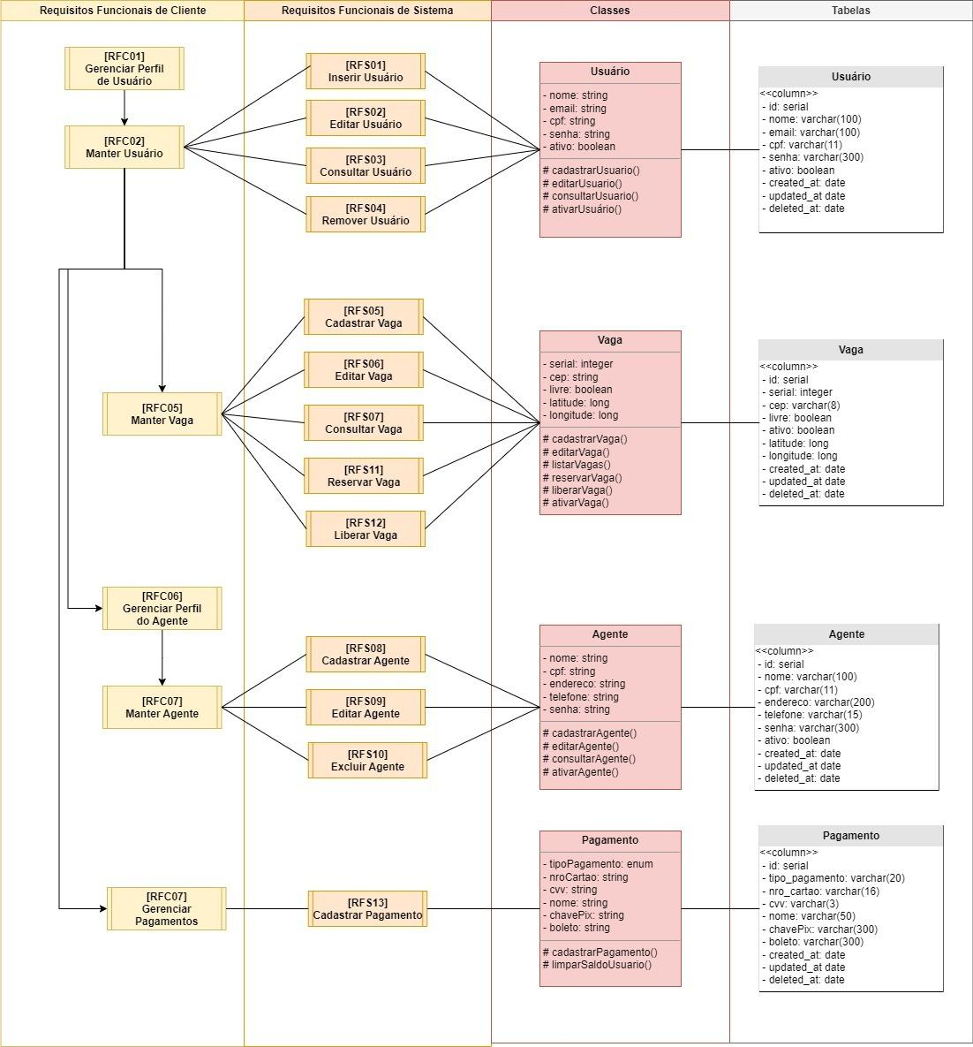

**6. MUDANÇAS NOS REQUISITOS**

No dia 01/12, foram realizadas as seguintes modificações nos requisitos

Cadastrar vaga - Especificar a vaga por zona de identificação

Reservar vaga - Número, placa, usuário

Foram criados os CRUD’S de criar, editar, consultar e excluir zona

No dia 08/12, foram realizadas as primeiras versões do app, em versão nocode, através da ferramenta bubble.

Nesse dia também foi dado início ao Status Report, nesse documento contém todos os status contidos no nosso projeto até a presente data. Os seus impedimentos, avanços e melhorias.

Nesse status report também são inseridas as pendências, e itens a serem realizados, dentro do período analisado.

E por fim contém também um breve parecer do projeto, com seus pontos de sucesso e atenção a serem visualizados pela equipe.

Sempre que seja necessária a introdução de alterações em relação aos requisitos descritos neste documento ou a inclusão de novos requisitos, os seguintes itens devem ser seguidos. <avaliar a adequação de cada item à proposta específica:>

Toda solicitação de mudança proveniente do Contratante deverá ser documentada por este e enviada a <elemento da empresa fornecedora, geralmente o gerente do projeto> Um documento contendo a descrição da solicitação de mudança deve ser assinado pelos <elementos da empresa fornecedora e Cliente>, formalizando assim a solicitação. O tempo necessário para avaliar a viabilidade técnica de uma alteração no escopo delineado nesta proposta será cobrado ao Contratante.

A empresa fornecedora avaliará o impacto da mudança no cronograma e no custo do serviço e submeterá ao Contratante para aprovação.

A empresa fornecedora iniciará a execução da mudança no caso de não haver impacto associado à mesma.>

*<Descrever também se o cliente poderá solicitar mudanças em ferramentas que ele tem acesso.>*

**7. REFERÊNCIAS**

*<Esta seção deve prover uma lista de todos os documentos relacionados a este documento>*

****Representante do contratado Representante da contratante**

**Testemunha 1 Testemunha 2**